Мега-Лайн
Инструкция по настройке планшета IPAD для подключения к сети Мега-Лайн 4G.

- Отключите планшет IPAD .
- Вставьте SIM карту в слот для сим карты IPAD.
- Включите планшет.
- На рабочем столе откройте раздел Настройки.
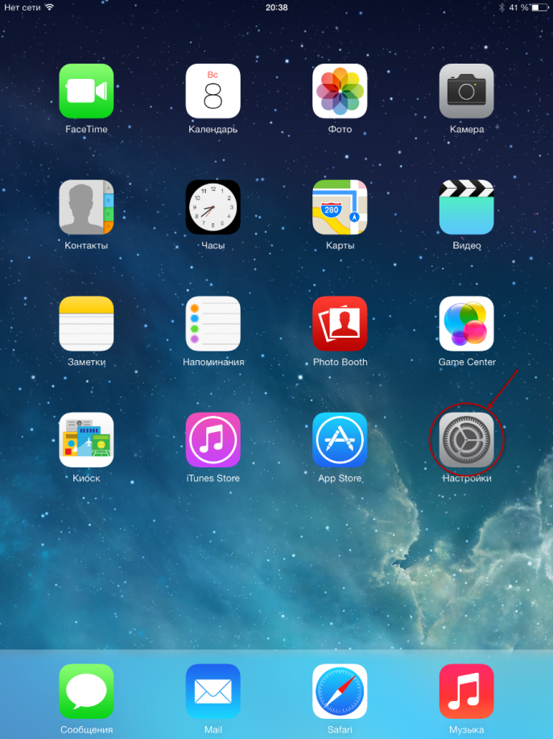

- Требуется отключить, если активно, подключение по Wi-Fi сети, чтобы планшет подсоединился к сети Мега-Лайн 4G именно по мобильной сети. Для этого нажмите на меню WI-Fi и переключите ползунок напротив надписи Wi-Fi влево.
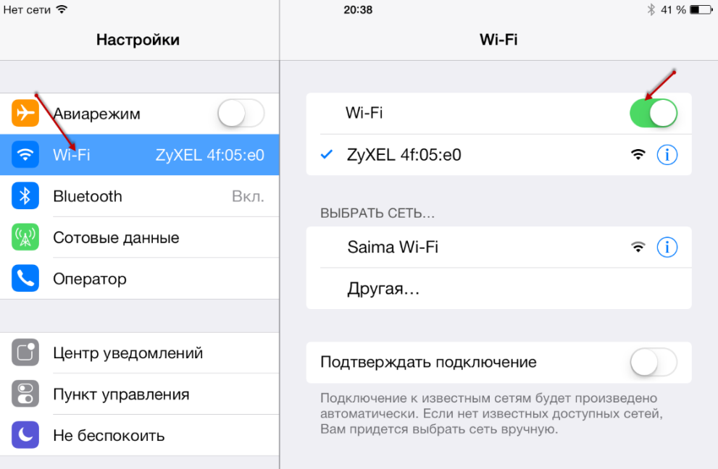

- Не выходя из меню настроек, нажмите на Сотовые данные и переключите ползунок напротив пункта Включить LTE
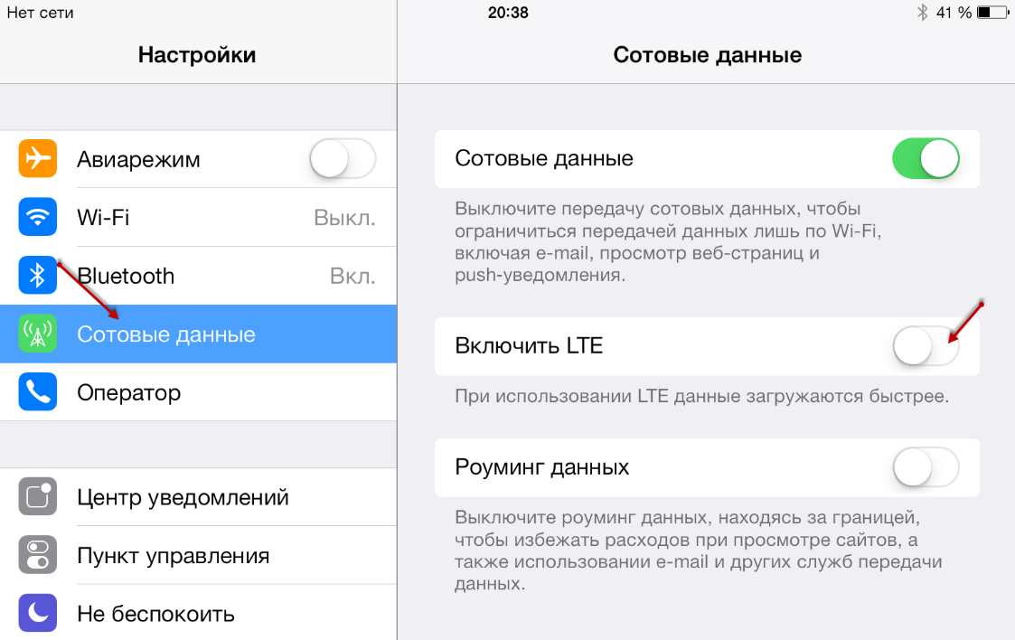
7.Нажмите на пункт Настройки APN
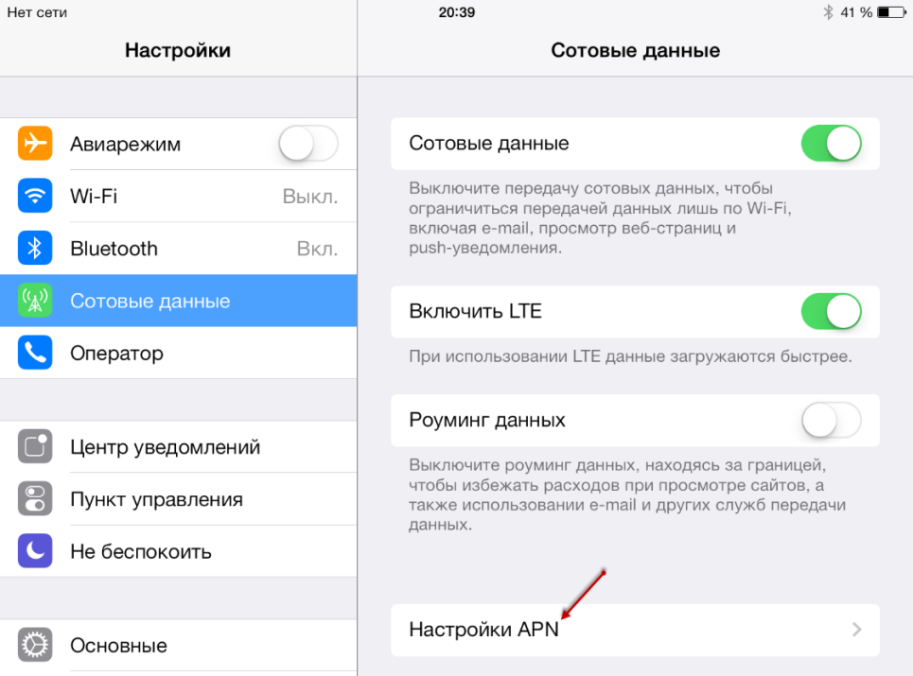

- В графе APN –
  - Введите маленькими английскими буквами internet
  - Нажмите на Сотовые данные

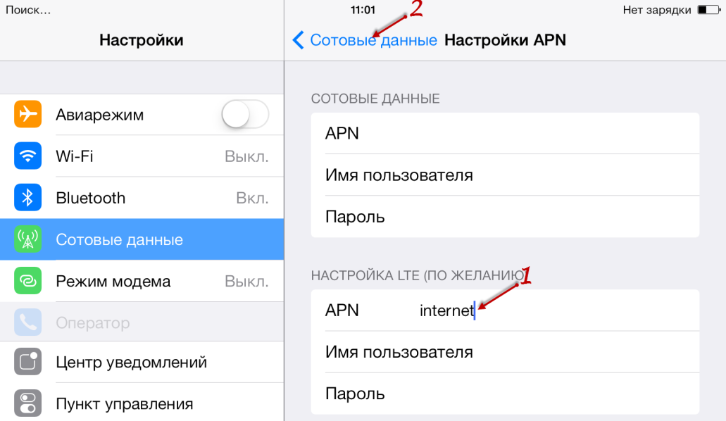

- Ожидайте около минуты и обратите внимание на левый верхний угол, если появился значок с идентификатором сети и надписью LTE, то подключение произошло, и можете пользоваться интернетом.
- 